Кожемякин Эрик
Группа РПО/1 1 курс.
Дисциплина: Конфигурирование WIND 10
Вид работы: Практическая работа

Практическая работа 5. HTML/JS-симулятор закона Ома
Результат на гитхаб: https://spideerik.github.io/ai5_ohms_law/src/ohms-law.html

Промпт
Напиши один HTML-файл для учебного симулятора закона Ома.
Требования:
- два ползунка: напряжение U от 0 до 24 В и сопротивление R от 1 до 100 Ом;
- автоматически считать I = U / R;
- показывать формулу и текущие значения;
- добавить простой график зависимости I от U при фиксированном R;
- код должен быть понятен студенту 2 курса;
- без внешних библиотек.
После кода объясни, какие части студент должен проверить.

Claude Artifacts

Скриншот запроса
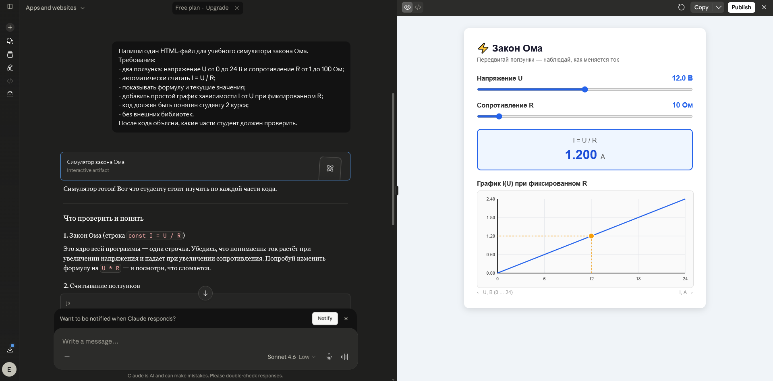
Рисунок 1Запрос в Claude Artifacts

Результат на github
Ссылка на рабочую страницу
https://spideerik.github.io/ai5_ohms_law/src/ohms-law.html
Ссылка на репозиторий
https://github.com/SpideErik/ai5_ohms_law

Проверка результатов
U | R | I ожидаемый | I фактический
1 | 1 | 1 | 1
10 | 2 | 5 | 5
5 | 20 | 0,25 | 0,25
На графике были непонятно отображены метки U, В и I, A (см Рисунок 2 Старый график)
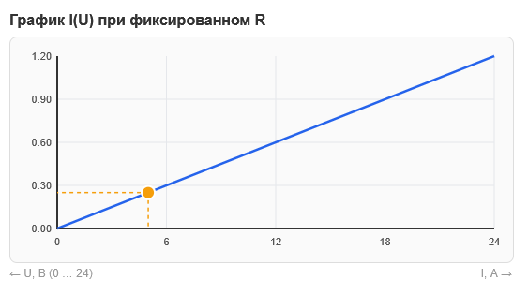
Рисунок 2 Старый график
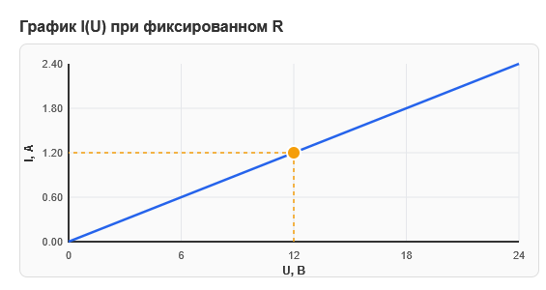
Рисунок 3 Новый график
Я добавил запрос:
На графике подписи U, В (0..24) и I. A непонятно расположены внизу
Страница интерактивно перестроилась и график получился понятным

